Муниципальное казенное общеобразовательное учреждение
«Элисенваарская средняя общеобразовательная школа»
(МКОУ «Элисенваарская СОШ»)
186720 Республика Карелия, Лахденпохский р-н, п. Элисенваара, ул. Школьная, д.7,
тел/факс (814)50 33-651, elis-ch-37@yandex.ru
Класс | 9
Предмет | Геометрия
Учитель | Васильева Л.В.
Дата проведения урока по расписанию | 04.02.2022 г.
Адрес электронной почты для отправки выполненного задания | vas_lar@mail.ru
Срок сдачи на проверку/срок изучения | 08.02.2022
Тема урока | Окружность описанная около правильного многоугольника и вписанная в правильный многоугольник
- Изучение нового материала:
Окружность называется описанной около многоугольника, если все вершины многоугольника лежат на окружности.
Теорема: около любого правильного многоугольника можно описать окружность, и притом только одну.
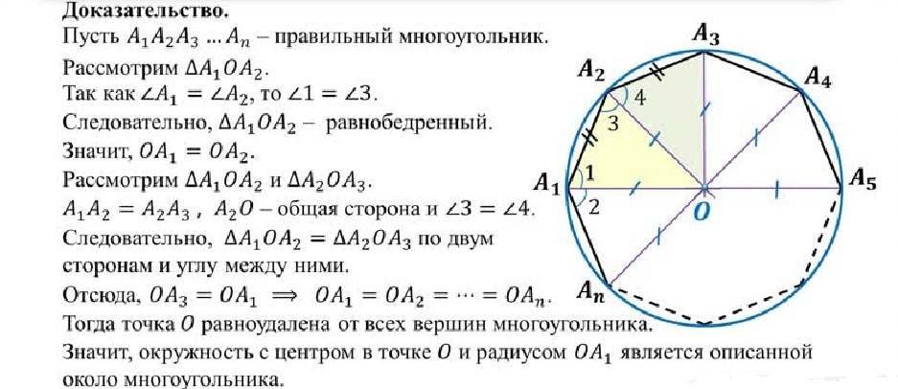
Окружность называется вписанной в многоугольник, если все стороны многоугольника касаются этой окружности
Теорема: в любой правильный многоугольника можно вписать окружность, и притом только одну.
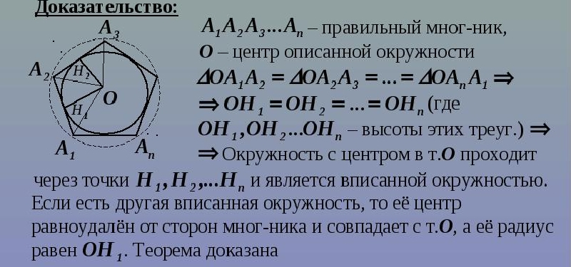

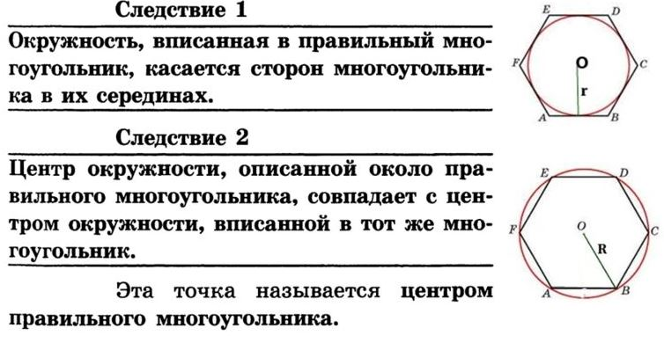

- Домашнее задание: п. 110-111
- В треугольнике АВС АС = 8, ВС = 15, ∟С равен 90°. Найдите радиус окружности, описанной около этого треугольника.
- Высота правильного треугольника равна 3. Найдите радиус окружности, описанной около этого треугольника.
- Найдите радиус окружности, вписанной в правильный треугольник, высота которого равна 15.

